Karta nr 12-wyślij do mnie str.3. Ułamki zwykłe- dodawanie i odejmowanie. Kl. IV
Wprowadzenie
Każdy ułamek zwykły składa się z trzech elementów: licznika, mianownika i kreski ułamkowej.
3 licznik
kreska ułamkowa
4 mianownik
ten ułamek czytamy : trzy czwarte.

Jak ilustrujemy ułamki zwykłe:

Mianownik mówi : ile jest wszystkich jednakowych części
Licznik : ile części zakolorowano.
PROSTOKĄTY:
$\frac{1}{3}$ są trzy części, jedna jest zakolorowana ( jedna trzecia)
$\frac{2}{3}$ są trzy części , dwie są zakolorowane ( dwie trzecie)
$\frac{3}{6}$ jest sześć części , trzy są zakolorowane ( trzy szóste)
$\frac{7}{12}$ jest 12 części , 7 jest zakolorowanych ( siedem dwunastych)
$\frac{11}{12}$ jest 12 części, 11 jest zakolorowanych ( jedenaście dwunastych)

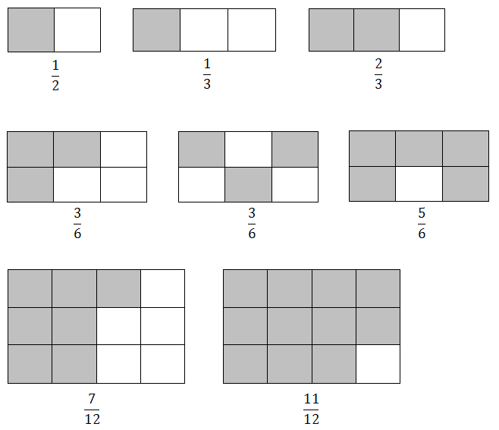
KOŁA:
$\frac{5}{12}$ jest 12 części, 5 jest zakolorowanych ( pięć dwunastych)
$\frac{3}{8}$ jest 8 części, 3 są zakolorowane ( trzy ósme)
$\frac{4}{6}$ jest 6 części, 4 są zakolorowane ( cztery szóste)
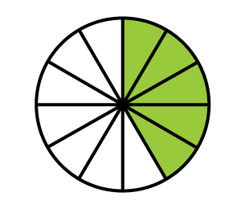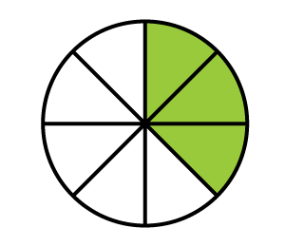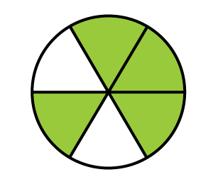
$\frac{5}{12}$ $\frac{3}{8}$ $\frac{4}{6}$
Kwadrat podzielono na 16 równych części i każdą pomalowano jakimś kolorem. Określ jaką część dużego kwadratu pomalowano każdym z kolorów.
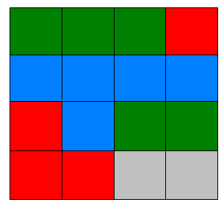
Uzupełnij zdania:
1.Kolorem czerwonym zamalowano 4 części z wszystkich 16, czyli $\frac{4}{16}$
2.Kolorem zielonym zamalowano 5 części z wszystkich 16, czyli …….
3.Kolorem niebieskim zamalowano…… części z wszystkich 16, czyli …….
4.Kolorem wrzosowym zamalowano…… części z wszystkich 16, czyli …….
SPRÓBUJ SAM.
Podziel figury na równe części ( mianownik) i zamaluj ( licznik) tak aby zilustrować wskazany ułamek.

$\frac{3}{4}$ $\frac{2}{4}$ $\frac{7}{8}$

$\frac{2}{8}$ $\frac{3}{8}$ $\frac{3}{4}$ $\frac{2}{4}$
A TERAZ DODAWANIE I ODEJMOWANIE UŁAMKÓW ZWYKŁYCH O TYCH SAMYCH MIANOWANIKACH.
Z poprzedniej karty wiesz , że:
$\frac{1}{2} + \frac{1}{2}$ = 1 oraz $\frac{1}{4} + \frac{1}{4} + \frac{1}{4}+ \frac{1}{4}$ = 1 tym samym:
$\frac{1}{2} + \frac{1}{2}$ = $\frac{2}{2}$ oraz $\frac{1}{4} + \frac{1}{4} + \frac{1}{4}+ \frac{1}{4}$ = $\frac{4}{4}$ a więc
$\frac{2}{2}$ = 1 i $\frac{4}{4}$ = 1

Mianowniki ( na dole) są takie same i ich nie dodajemy , nie odejmujemy.
Dodajemy i odejmujemy tylko liczniki ( u góry) . Przeanalizuj te przykłady:
$\frac{2}{8}$ + $\frac{3}{8}$ = $\frac{5}{8}$ $\frac{8}{8}$ - $\frac{3}{8}$ = $\frac{5}{8}$

$\frac{2}{6}$ + $\frac{1}{6}$ = $\frac{3}{6}$ $\frac{10}{12}$ - $\frac{7}{12}$ = $\frac{3}{12}$

$\frac{2}{10}$ + $\frac{7}{10}$ = $\frac{9}{10}$ $\frac{7}{10}$ - $\frac{3}{10}$ = $\frac{4}{10}$

$\frac{6}{9}$ + $\frac{3}{9}$ = $\frac{9}{9}$ = 1 $\frac{7}{8}$ - $\frac{7}{8}$ = 0

$\frac{8}{12}$ + $\frac{3}{12}$ = $\frac{11}{12}$ $\frac{5}{9}$ + $\frac{3}{9}$ - $\frac{2}{9}$ = $\frac{6}{9}$

$\frac{10}{18}$ + $\frac{3}{18}$ + $\frac{5}{18}$ = $\frac{18}{18}$ = 1 $\frac{10}{15}$ - $\frac{6}{15}$ + $\frac{3}{15}$ = $\frac{7}{15}$

SPRÓBUJ SAM- wyślij do mnie:

$\frac{2}{10}$ + $\frac{3}{10}$ = | $\frac{2}{6}$ + $\frac{1}{6}$ + $\frac{3}{6}$ = = | $\frac{7}{8}$ - $\frac{2}{8}$ =
$\frac{6}{12}$ + $\frac{3}{12}$ = | $\frac{2}{10}$ + $\frac{1}{10}$ = | $\frac{3}{4}$ - $\frac{2}{4}$ =
$\frac{4}{8}$ + $\frac{3}{8}$ = | $\frac{2}{12}$ + $\frac{3}{12}$ = | $\frac{9}{9}$ - $\frac{9}{9}$ =
$\frac{3}{10}$ + $\frac{7}{10}$ = = | $\frac{2}{6}$ + $\frac{2}{6}$ = | $\frac{2}{6}$ + $\frac{4}{6}$ - $\frac{3}{6}$ =
$\frac{3}{7}$ + $\frac{3}{7}$ = | $\frac{10}{12}$ - $\frac{3}{12}$ = | $\frac{4}{9}$ + $\frac{4}{9}$ - $\frac{3}{9}$ =
$\frac{2}{8}$ + $\frac{6}{8}$ = = | $\frac{7}{8}$ - $\frac{3}{8}$ = | $\frac{5}{6}$ - $\frac{1}{6}$ + $\frac{2}{6}$ = =
$\frac{2}{11}$ + $\frac{1}{11}$ + $\frac{3}{11}$ = | $\frac{7}{9}$ - $\frac{5}{9}$ = | $\frac{9}{10}$ - $\frac{5}{`10}$ + $\frac{3}{10}$ =

